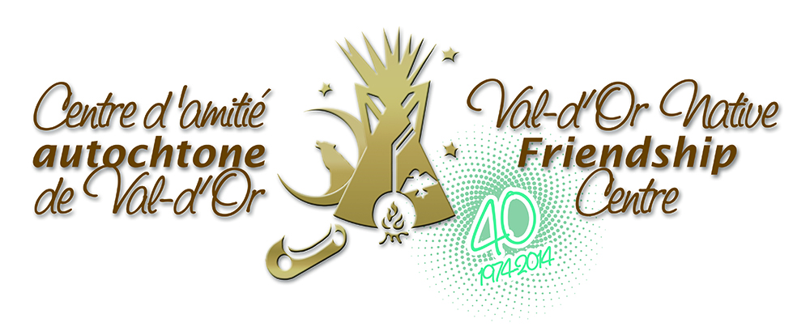

C O M M U N I Q U É – P o u r d i f f u s i o n i m m é d i a t e

Parce que l’urbanité est aussi Anicinabe

Val-d’Or – 16 septembre 2014 - Le Centre d'exposition de Val-d’Or présente, à compter du 27 septembre, l’exposition Parce que l’urbanité est aussi Anicinabe, une production du Centre d’amitié autochtone de Val-d’Or. L’ouverture de l’exposition aura lieu le samedi 27 septembre à compter de 15h, une belle façon de souligner les Journées de la culture 2014.

Le Centre d’exposition de Val-d’Or et le Centre d’amitié autochtone de Val-d’Or sont très heureux de présenter durant une période minimale de deux ans, une exposition produite par le Centre d’amitié sous le commissariat de la Boîte Rouge vif qui a développé une expertise pour la création d’expositions privilégiant une méthodologie communautaire participative. À travers cette exposition, les visiteurs seront invités à emprunter le sentier Anicinabe Mikana qui met en perspective quatre aspects d’une réalité complexe soit ceux liés au territoire urbain, à l’exclusion sociale, à la transmission des savoirs familiaux et à l’espoir d’une cohabitation harmonieuse.

Par des contenus inédits et résolument actuels, à travers une mise en forme originale alliant photographie, vidéo, dessin et objets du quotidien, les visiteurs découvriront une réalité différente au plus près de celle vécue par les Autochtones à Val-d’Or.

Cette alliance culturelle et artistique permet de souligner les 40 ans du Centre d’amitié autochtone de Val-d’Or, en offrant à la population, le cadeau d’une rencontre authentique et actuelle. Le président du Centre d’amitié, Oscar Kistabish, exprime le souhait que : « les gens ouvrent leurs yeux et leurs cœurs sur la réalité vécue par les Autochtones en ville, une réalité différente et porteuse de richesse, de valeurs humaines, d’héritage transmis et d’espoir».

Heures d’ouverture:
Du mardi au vendredi de 13h à 17h et de 18h30 à 20h30; Samedi et dimanche de 13h à 17h.
Pour information : (819) 825-0942 ou expovd@ville.valdor.qc.ca / Visitez notre site Internet : www.expovd.ca ou notre page facebook : https://www.facebook.com/centredexpositiondevaldor

-30-
Source : Anne-Laure Bourdaleix-Manin, coordonnatrice de la programmation, (819) 825-0942 #6253
Nadia Lagueux, agente de communication et événements spéciaux, (819) 825-8299 #236

Remerciements aux Amies et Amis du Centre ainsi qu’aux subventionneurs et commanditaires suivants :

